Prénom : .........................................................

**/ /2015**

Aujourd’hui, nous sommes le

Je suis au CP depuis jours.

Je m’entraîne l’équipe de$ 20

**1 Complète / d O h**

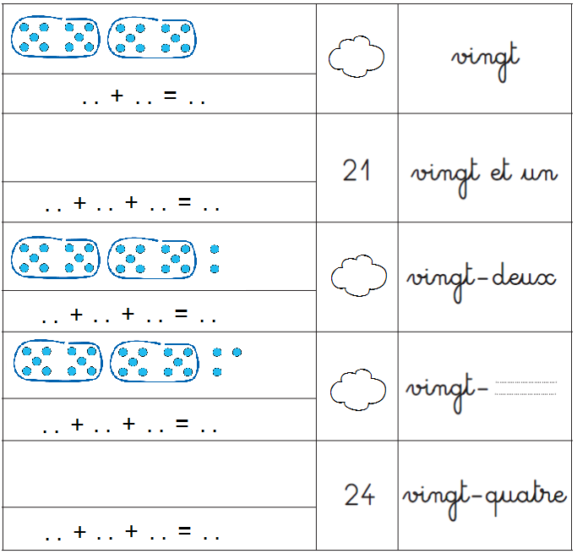

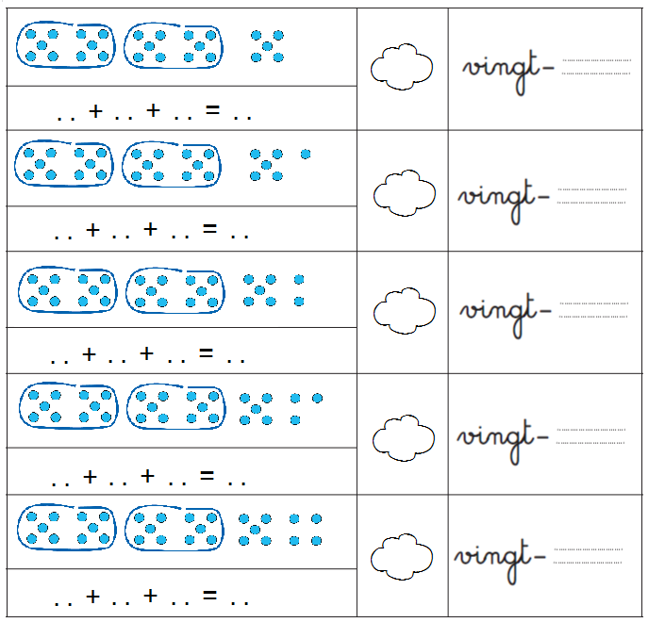

**2 Compte et barre ce qui est en trop. / d O h**

Fais des paquets de 10.

